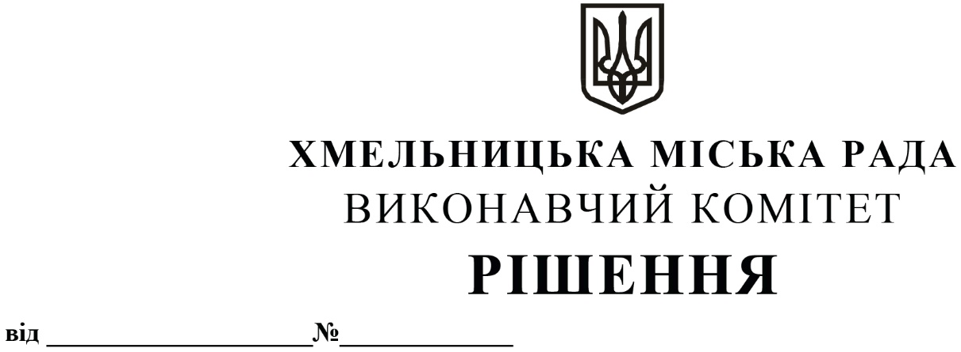
Про перерозподіл бюджетних призначень у 2020 році

Відповідно до звернення головного розпорядник бюджетних коштів – управління житлово-комунального господарства Хмельницької міської ради, керуючись Бюджетним кодексом України, Законом України «Про місцеве самоврядування в Україні», у відповідності до пунктів 13 та 14 рішення 35-ї сесії Хмельницької міської ради від 11.12.2019 року № 6 «Про бюджет міста Хмельницького на 2020 рік», виконавчий комітет міської ради

ВИРІШИВ:

- Здійснити в межах річних призначень головного розпорядника бюджетних коштів – управління житлово-комунального господарства Хмельницької міської ради, перерозподіл видатків за кодами програмної та економічної класифікації видатків:

  - загального фонду шляхом:
- зменшення обсягу видатків за КПКВК МБ 1217461 «Утримання та розвиток автомобільних доріг та дорожньої інфраструктури за рахунок коштів місцевого бюджету» (суцільний метод) по КЕКВ 2240 в сумі 2 643 100,00 гривень;

- збільшення обсягу видатків за КПКВК МБ 1216030 «Організація благоустрою населених пунктів» по КЕКВ 2240 в загальній сумі 2 643 100,00 гривень, в тому числі на: поточний ремонт обладнання дитячого майданчика з ліквідацією пошкоджень пішохідних доріжок в парку культури і відпочинку ім. М. Чекмана в м. Хмельницькому – в сумі 2 500 000,00 гривень; на розроблення матеріалів про надання дозволів на розробку проектів землеустрою та розроблення проектів землеустрою щодо відведення земельних ділянок в м. Хмельницькому – в сумі 143 100,00 гривень.

  - спеціального фонду шляхом:
- зменшення обсягу видатків за КПКВК МБ 1216030 «Організація благоустрою населених пунктів» по КЕКВ 3132 на капітальний ремонт пішохідних доріжок в парку культури та відпочинку ім. М. Чекмана в м. Хмельницькому в сумі 991 900,00 гривень;

- збільшення обсягу видатків за КПКВК МБ 1216011 «Експлуатація та технічне обслуговування житлового фонду» по КЕКВ 3131 на капітальний ремонт житла (покрівель) (співфінансування) в сумі 597 900,00 гривень;

- збільшення обсягу видатків за КПКВК МБ 1217640 «Заходи з енергозбереження» по КЕКВ 3131 для завершення Програми енергоефективності, енергозбереження та термомодернізації багатоквартирних житлових будинків м. Хмельницького на 2016-2020 роки по ОСББ «Успішна оселя» на вул. Бандери, 5 в сумі 394 000,00 гривень.

2. Фінансовому управлінню Хмельницької міської ради забезпечити внесення відповідних змін до розпису міського бюджету на 2020 рік, після погодження перерозподілу видатків, передбачених цим рішенням, з постійною комісією міської ради з питань планування, бюджету, фінансів і децентралізації.

3. Контроль за виконанням рішення покласти на фінансове управління Хмельницької міської ради.

Міський голова О. СИМЧИШИН

